Форма № 5-Тур

Маршрутная книжка № _____

туристского спортивного похода

Маршрутная книжка
не заверенная штампом
маршрутно-квалификационной
комиссии, недействительна

20__ год.

1.Общие сведения

Группа туристов _Станции юных туристов «Селена», с. Ая, Алтайского района, Алтайского края__________________________
(организация,района,,города)

в составе 9 человек совершает с 14 сентября по 23 сентября 2007 года.
пешеходный поход 2 категории
(вид туризма)
сложности в районе горы Белухи по маршруту:
с. Ая – с. Усть-Кокса – с. Кучерла – р. Кучерла - Кучерлинское озеро – озеро Дарашкель – перевал Каратюрек – Аккемское озеро – подножие г. Белуха – р. Аккем – пер. Кузуяк – с. Кучерла – с. Усть-Кокса - с. Ая ( ст. «Селена» )

Руководитель группы: Архипов Олег Леонидович
(фамилия, и. О.)

Зам. руководителя (для походов 6 категории
сложности и групп школьников) _Козлова Дарья Сергеевна_
(фамилия, и. О.)

2. Состав группы
№  п/п | Фамилия  Имя  Отчество | Год  рож-дения | Место работы (полное наименование, должность)
1 | Архипов Олег Леонидович | 1974 | ПДО, «Селена»
2 | Козлова Дарья Сергеевна | 1991 | Учащийся школы с. Ая
3 | Козлова Ксения Сергеевна | 1991 | Учащийся школы с. Ая
4 | Болотов Александр Викторович | 1991 | Учащийся школы с. Ая
5 | Болотов Андрей Валерьевич | 1993 | Учащийся школы с. Ая
6 | Плотников Даниил Иванович | 1993 | Учащийся школы с. Ая
7 | Пупышева Анна Сергеевна | 1990 | Учащийся школы с. Ая
8 | Козлов Антон Сергеевич | 1994 | Учащийся школы с. Ая
9 | Бородина Анастасия Андреевна | 1992 | Учащийся школы с. Ая
Соответствие сведений о туристском и первоначальном опыте
руководителя и участников похода согласно справкам о зачете
похода, а также наличие медицинских справок проверил :
Член МКК_____________________
(фамилия, и. О.)

Положение о туристских маршрутно-квалификационных комиссиях,
утверждено постановлением коллегии Центрального совета
по туризму и экскурсиям от 25 мая 1987 г., №9-18 (извлечение)

  - При рассмотрении заявочных документов на походы МКК обязаны проверить:
- разработку маршрута и график движения группы по основному и запасным вариантам, наличие картографических материалов;
- знание руководителем группы района похода, условий передвижения и естественных препятствий в нем;
- соответствие туристского опыта руководителя и участников похода заявленному маршруту;
- наличие медицинских справок о состоянии здоровья;
- правильность подбора группой снаряжения, продовольствия, медикаментов;
- намеченные группой меры по обеспечению безопасности при проведении похода;
- правильность выбора контрольных пунктов и сроков.
Заявочные документы регистрируются и хранятся в организации, при которой создана МКК, не менее трех лет.
5.8 МКК имеют право:
- вызвать участников группы и проверить знание ими Правил проведения туристских спортивных поход, вопросов техники и тактики похода;
- назначить группе контрольный выход, где проверяется умение пользоваться снаряжением, преодолевать естественные препятствия и действовать в аварийных ситуациях.

Правила проведения туристских спортивных походов, утвержденные постановлением коллегии Центрального совета по туризму и экскурсиям от 26 мая 1987 г., №9-19 (извлечение)

1.3 Участники туристских спортивных походов с оформленными маршрутными документами пользуются правом на размещение и обслуживание в туристских гостиницах, базах и кемпингах при наличии свободных мест. Имея разрешение соответствующих организаций, они пользуются правом на посещение заповедников, заказников и других территорий с ограниченным режимом посещения.
3.3 Заявочные документы на совершение похода (маршрутная книжка и ее копия, справки об опыте участников и руководителя, картографический материал, медицинские справки и другие документы, необходимые для рассмотрения маршрута) представляются в МКК имеющую полномочия на рассмотрение похода данной категории сложности, не позднее чем за 15 дней до начала похода.
3.4 Если МКК района, города, области (края) не имеют соответствующих полномочий, заявочные документы с предварительным заключением МКК областной (краевой) федерации туризма направляются, как правило, не позднее чем за 30 дней до начала похода в ту МКК, которая имеет такие полномочия ( в зональную, республиканской или Всесоюзной федерации туризма).
3.5 В случае положительного заключения МКК о возможности совершения группой заявленного похода руководителю выдаются зарегистрированные маршрутная книжка и сообщение контрольно-спасательной службе, заверенные подписью председателя (заместителя) и штампом МКК.
При необходимости в маршрутную книжку записываются особые указания и рекомендации группе, определяется и записывается место регистрации перед выходом на маршрут в соответствующих контрольно-спасательных службах или отрядах.

Домашний адрес,  телефон | Туристская подготовка  (перечислить походы ) | Обязанности в  группе | Роспись в знании правил
с. Ая, ул. Школьная, 32 \1 тел: 9039191766 | У2Г,Р2П | руководитель
с. Ая, ул. Советская – 35  тел.: 28 – 5 - 48 | У1П,2Л | Зам. руководителя
с. Ая, ул. Советская – 35  тел.: 28 – 5 - 48 | У1П,2Л | фотограф
с. Ая, ул. Катунская, д. 75 | У1П,2Л | завхоз по снаряжению
с. Ая. ул. Советская – 56  тел.: 28 – 6 -71 | У1П,2Л | летописец
с. Ая, ул. Зеленая -д. 14  тел.: 89069394879 | У1П,2Л | ремонтник
С. Ая, ул. Школьная 10/1 28-6-39 | У1П,2Л | повар
с. Ая, ул. Советская – 35  тел.: 28 – 5 - 48 | У1П,2Л | костровой
С. Ая, ул. Школьная 4/3 тел.:28-6-67 | нк | медик

3. План похода (заявленный)
Даты | Дни  пути | Участки  маршрута | км | Способы  передвижения
14.09 | 1 | С. Ая – с. Кучерла | 460  5 | Авто  пеший
15.09 | 2 | Подъем по р. Кучерла | 18 | пеший
16.09 | 3 | Подъем до оз. Кучерла | 18 | пеший
17.09 | 4 | Кучерлинское озеро – оз. Дарашкель | 18 | пеший
18.09 | 5 | Кучерлинское озеро –пер. Каратюрек | 13 | пеший
19.09 | 6 | Пер. Каратюрек – Аккемское озеро (полудневка) | 8 | пеший
20.09 | 7 | Радиальный выход к «Томским стоянкам» | 18 | пеший
21.09 | 8 | Спуск по р. Аккем | 18 | пеший
22.09 | 9 | Спуск по р. Аккем – пер. Кузуяк – с. Тюнгур | 18 | пеший
23.09 | 10 | С. Кучерла – с. Ая | 460 | авто
 |  |  | 134 | пешком
Итого активными способами передвижения : 134 км.

13. Отметка КСС, дополнительные указания, замечания

Штамп КСС (КСО)

14. Решение МКК о зачете похода

Поход оценен __________________ категорией сложности.
Справки выданы в количестве ___________________шт.
Председатель МКК ______________________________

Штамп МКК

« ______» ________________________ 200 год.

12. Контрольные пункты и сроки

- _______________________ по адресу ______________________
(кому)
- ________________________по адресу______________________
(кому)
- ________________________по адресу ______________________
(кому)
- ________________________ по адресу _____________________
(кому)

из________________________ до «____» __________________ 200 г.

из________________________ до «____» __________________ 200 г.

из________________________ до «____» __________________ 200 г.

из________________________ до «____» __________________ 200 г.

Председатель комиссии___________________
(подпись)

Члены комиссии ____________________
(подпись)

Штамп МКК

« _______»________________200 г.

- План похода (согласованный с МКК)
Даты | Дни  пути | Участки  маршрута | км | Способы  передви-жения | Отметки о прохож-дении
 | 1
 | 2
 | 3
 | 4
 | 5
 | 6
 | 7
 | 8
 | 9
 | 10
Итого активными способами передвижения:

- Схема маршрута.
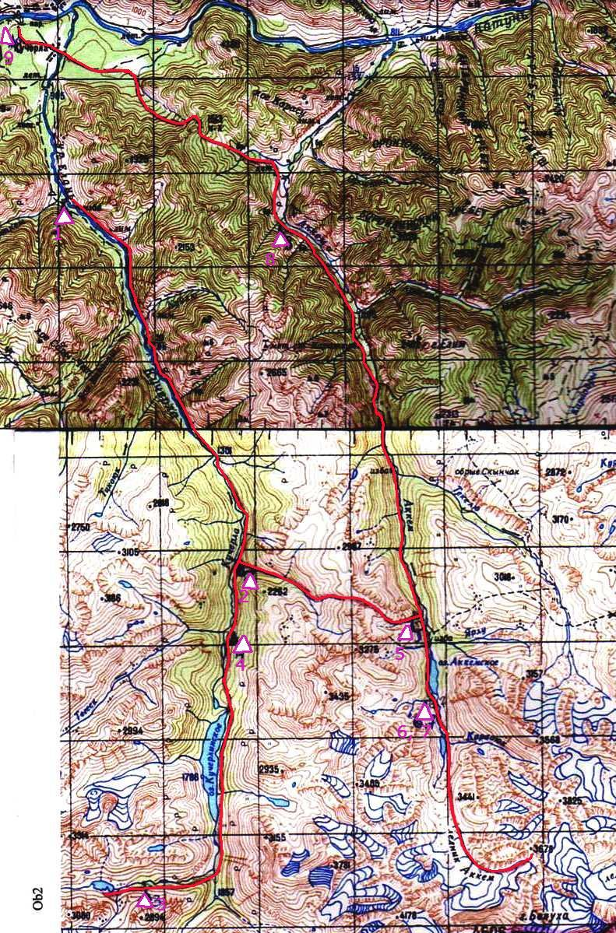
9

1
8

1

7

2

5
2
4
5
6
7

3

3
4
6

--- - нитка маршрута. - направление движения
1
- примерные места и порядок ночевок

- интересные экскурсионные и охраняемые природные
объекты

10. Результаты проверки группы на местности

Группа в составе: руководитель_______________________
(фамилия, и. о.)

Участники : __________________________________________________
(фамилия, и. о.) ________________________________________________________________________________________________________________________________

прошла проверку «____» _____________200 г. _____________________
(место проведения)

по следующим вопросам :________________________________________
________________________________________________________________________________________________________________________________

Результаты проверки:______________________________________________
________________________________________________________________

Проверяющий _________________________________________________
(подпись) (фамилия, и. о.)

11. Заключение маршрутно – квалификационной комиссии

Группа под руководством ___________________ имеет (не имеет) право совершить поход.
Особые указания :____________________________________________
________________________________________________________________________________________________________________________________

Срок сдачи отчета о походе до «___» ___________200 г.
в объеме _______________________________________________________ Группа обязана направить сообщение по форме 6 – Тур заказным письмом (и явиться) в КСС (КСО) по адресу:_________________________________
-_______________________________________________________________

9. Результаты рассмотрения в маршрутно-квалификационной комиссии

Маршрутно-квалификационная комиссия __________________________
(наименование комиссии)
_______________________________ в составе_______________________
(фамилия, и. о.)

________________________________________________________________________________________________________________________________________________________________________________________________
с участием _____________________________________________________
(фамилия, и. о.)
рассмотрев материалы заявленного похода группы под руководством
_________________ считает, что (ненужное зачеркнуть):
1. Маршрут соответствует (не соответствует) заявленной категории
сложности.
2. Туристский опыт руководителя группы соответствует
(не соответствует) технической сложности маршрута.
3. Туристский опыт участников группы соответствует
(не соответствует) технической сложности маршрута.
4. Заявочные материалы отвечают ( не отвечают) установленным
требованиям.
5. Другие замечания:______________________________________
_________________________________________________________

Группе назначается (не назначается) контрольная проверка на
местности _____________________________________________________________
_____________________________________________________________
_____________________________________________________________
Когда, где, по каким вопросам)

6 . Сложные участки маршрута и способы их преодоления

Сложным участком маршрута является перевал Каратюрек. Это перевал 1А, скально осыпной, высотой 3100 м. над уровнем моря.
Необходимо соблюдать осторожность при подъеме и спуске, а также правила безопасности преодоления препятствий такого типа.
Сложными участками могут быть броды через реки Кучерла и Аккем. Необходимо выполнять все правила безопасности преодоления водной преграды. В зависимости от глубины реки, ширины реки и скорости течения правильно выбирать способ переправы. В случае необходимости группа организует страховку, имеющейся основной веревкой.

7.Материальное обеспечение группы

Необходимый набор продуктов питания имеется.
Общественное и личное снаряжение в достаточном количестве
имеется.
Специальное снаряжение:
групповое  Наименование | Количество,  шт. | личное  Наименование | Количество,  шт., пар
Веревка основная | 1 ( 40 м. ) | Репшнур (6 мм),3 м. | 2 шт.

Необходимый ремонтный набор имеется.
Необходимый набор медицинской аптечки имеется.
Весовые характеристики груза, взятого на маршрут.
НАИМЕНОВАНИЕ | На 1 человека | На группу в 9 чел.
Продукты(всего в день) | 7 кг. ( 0,7 кг. в день ) | 63 кг.
Групповое снаряжение | 1.5 кг. | 15 кг.
Личное снаряжение | 10 кг. | 90 кг.

ВСЕГО: 168 кг.
Максимальная нагрузка на одного мужчину 30 кг.
женщину 16 кг.

Сведения, изложенные в разделах 1-7, подтверждаю.
Руководитель похода Архипов О.Л.
(подпись) (фамилия, и. о.)

8. Ходатайство МКК

Председателю МКК __________________________________________
(наименование вышестоящей МКК)

В связи с отсутствием полномочий у маршрутно-квалификационной
комиссии _____________________________просим Вас рассмотреть
(наименование)
представляемые заявочные материалы и дать по ним свое заключение.
Предварительное рассмотрение произведено нашей комиссией
«______»___________________ 200 год.

Председатель МКК _________________________________
(подпись) (фамилия, и. о.)

Штамп МКК

